**JURUSAN TEKNIK INFORMATIKA**

**FAKULTAS TEKNOLOGI INFORMASI**

**INSTITUT TEKNOLOGI SEPULUH NOPEMBER**

**USULAN TUGAS AKHIR**

# **IDENTITAS PENGUSUL**

Nama : **Kharis Firdausi Yannis Putra**

NRP : **5108100709**

Dosen Wali : **Bilqis Amalia, S.Kom., M.Sc.**

1. **JUDUL TUGAS AKHIR**

***“Perancangan Pembangunan Perangkat Lunak Karaoke portabel berbasis Android”***

1. **LATAR BELAKANG**

Dewasa ini kebutuhan akan hiburan semakin meningkat dimana salah satu hiburan tersebut adalah berkaraoke. Hal ini ditandai dengan semakin menjamurnya karaoke box ataupun karaoke family baik di kota-kota besar maupun daerah pinggiran [5]. Dari yang kelas menengah keatas seperti Inul Vista, Happy Puppy, Lime Light, hingga karaoke sederhana di warung kopi pinggir jalan. Pelanggannya pun menyentuh berbagai lapisan masyarakat dan tidak memandang usia. Mulai dari anak-anak sekolah hingga mahasiswa, pekerja kantoran hingga pengusaha . Namun karena keterbatasan alat, berkaraoke tidak bias dilakukan di sembarang tempat. Padahal tidak sedikit orang yang ingin berkaraoke di ruang kerja ketika jam istirahat, atau di kamar rumah.

Dunia teknologi telah semakin maju yang ditandai semakin banyaknya alat-alat canggih yang beredar untuk memenuhi kebutuhan manusia. Alat-alat tersebut sering kali memiliki fungsi-fungsi atau fitur tambahan di luar kegunaan utamanya. Contohnya *handphone*, dimana sudah banyak sekali *handphone* yang beredar dengan kemampuan di luar fungsi utamanya sebagai alat komunikasi . Saat ini *handphone* telah memiliki sistem operasi, salah satu yang sekarang sedang banyak digunakan adalah sistem operasi Android. Sistem operasi Android ini mendukung teknologi transfer data menggunakan *Bluetooth*. *Handphone* dengan sistem operasi Android mampu menjalankan berbagai macam aplikasi. Mulai dari aplikasi game, internet, editing data, pemutar musik, dll. Salah satu aplikasi yang tersedia pada Android adalah aplikasi karaoke player. Namun aplikasi tersebut belum memiliki manajemen lagu yang bagus dan tidak mampu terkoneksi dengan perangkat lain seperti personal komputer atau laptop.

Hal ini mendorong terciptanya sebuah aplikasi karaoke portabel yang bisa digunakan kapan saja dan dimana saja . Cukup dengan menggunakan *handphone* Android dan laptop yang memiliki koneksi *Bluetooth*. Dalam tugas akhir ini dirancang sebuah aplikasi yang berfungsi untuk pemutar karaoke player beserta manajemen lagunya yang mampu terkoneksi dengan perangkat lain seperti komputer atau laptop dengan menggunakan teknologi *Bluetooth*. Teknologi *Bluetooth* diterapkan pada proses pengiriman suara *handphone* Android ke laptop atau komputer. Perangkat yang digunakan berupa *handphone* berbasis Android sebagai *microphone* dan manajemen lagu serta komputer yang berfungsi sebagai *sound system*.

1. **TUJUAN TUGAS AKHIR**

Tujuan pembuatan Tugas Akhir ini adalah :

1. Merancang suatu aplikasi karaoke dengan manajemen lagu pada perangkat portabel (*handphone*).
2. Mengimplementasikan teknologi *Bluetooth* untuk pengiriman data dan atau suara.
3. **MANFAAT PEMBUATAN TUGAS AKHIR**

Manfaat dari pembuatan aplikasi karaoke ini adalah membantu pengguna memanajemen lagu karaoke serta memudahkan berkaraoke dengan menggunakan *handphone* Android sebagai *microphone* yang terkoneksi dengan komputer atau laptop dimana saja dan kapan saja.

1. **PERMASALAHAN**

Permasalahan yang diangkat dalam menyelesaikantugas akhir ini adalah :

1. Bagaimana proses pengiriman suara/data dari *handphone* ke komputer melalui *Bluetooth*?
2. Bagaimana proses pengiriman suara/data dari *handphone* ke komputer secara *realtime* dan suara yang dikirim langsung dikeluarkan oleh komputer atau laptop*?*
3. **BATASAN MASALAH**

Sejumlah permasalahan yang dibahas dalam Tugas Akhir ini akan dibatasi ruang lingkup pembahasannya, antara lain :

* + - 1. Bahasa pemrogaman yang digunakan adalah Java.
      2. *Handphone* Android versi 2.2 eclair atau 2.3 gingerbread sebagai *device* manajemen lagu.
      3. Terjadi sinkronisasi data atau atribut-atribut lagu dari *handphone* Android ke komputer atau laptop dan sebaliknya.
      4. Koneksi yang dilakukan hanya untuk 1 *handphone* dan 1 komputer.

1. **RINGKASAN TUGAS AKHIR**

**Karaoke** adalah hiburan bernyanyi dengan di iringi musik yang dimainkan oleh perangkat audio. Sering kali musik yang mengiringi karaoke berasal dari sebuah lagu yang suaranya penyanyi aslinya telah dihilangkan.

***Bluetooth*** adalah sebuah teknologi komunikasi *wireless* (nirkabel) yang beroperasi dalam pita frekuensi 2,4 GHz unlicensed ISM (Industrial, Scientific and Medical) dengan menggunakan sebuah *frequencyhopping tranceiver* yang mampu menyediakan layanan komunikasi data dan suara secara real-time antara host-host *Bluetooth* dengan jarak jangkauan layanan yang terbatas.*Bluetooth* sendiri dapat berupa card yang bentuk dan fungsinya hampir sama dengan card yang digunakan untuk *wireless local area network* (WLAN) dimana menggunakan frekuensi radio standar IEEE 802.11, hanya saja pada *Bluetooth* mempunyai jangkauan jarak layanan yang lebih pendek dan kemampuan transfer data yang lebih rendah [4].

Dalam tugas akhir ini dirancang sebuah aplikasi yang berfungsi sebagai pemutar musik karaoke beserta manajemennya dan mampu menjadikan *handphone* Android sebagai sebuah *microphone wireless* dengan teknologi *Bluetooth*. Komputer atau laptop berfungsi sebagai output suara dari *handphone* Android. Manajemen lagu pada karaoke ini memiliki fitur-fitur seperti pemberian rating lagu, membuat *playlist,* pencarian berdasarkan rating, judul lagu, genre, dan album.

Pada sistem ini dibangun dua buah aplikasi, yaitu aplikasi manajemen karaoke serta aplikasi penerima suara dan pemutar musik. Aplikasi manajemen karaoke berfungsi untuk mengubah *handphone* Android sebagai *microphone*, manajemen lagu pada *handphone* Android . Sedangkan aplikasi penerima dan pemutar musik berfungsi untuk menerima paket-paket data suara melalui *Bluetooth* dan mengeluarkan output suara tersebut secara *realtime* seperti speaker.

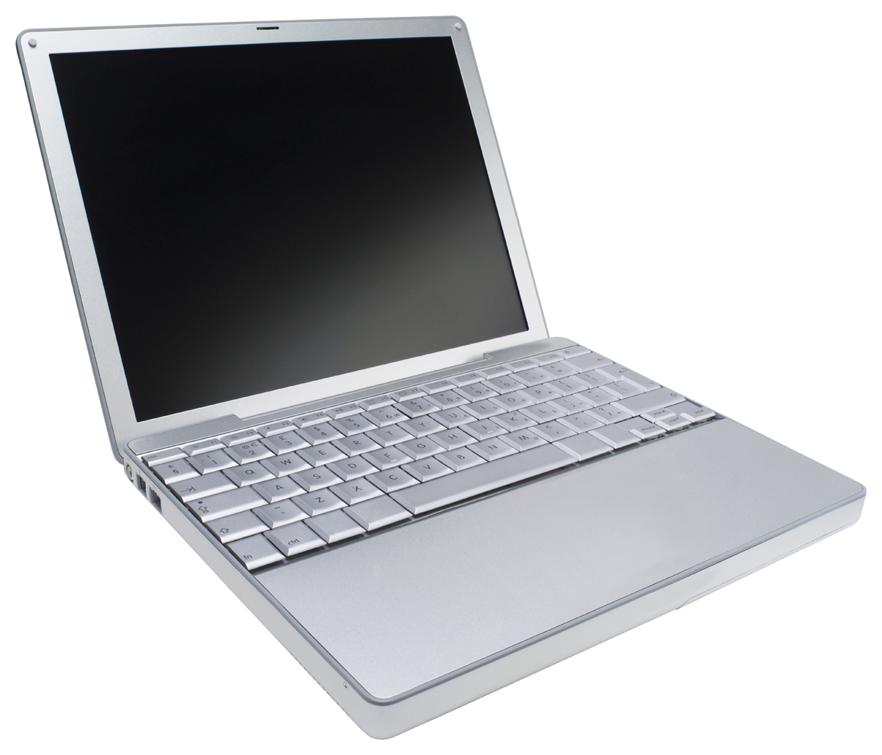Desain Sistem

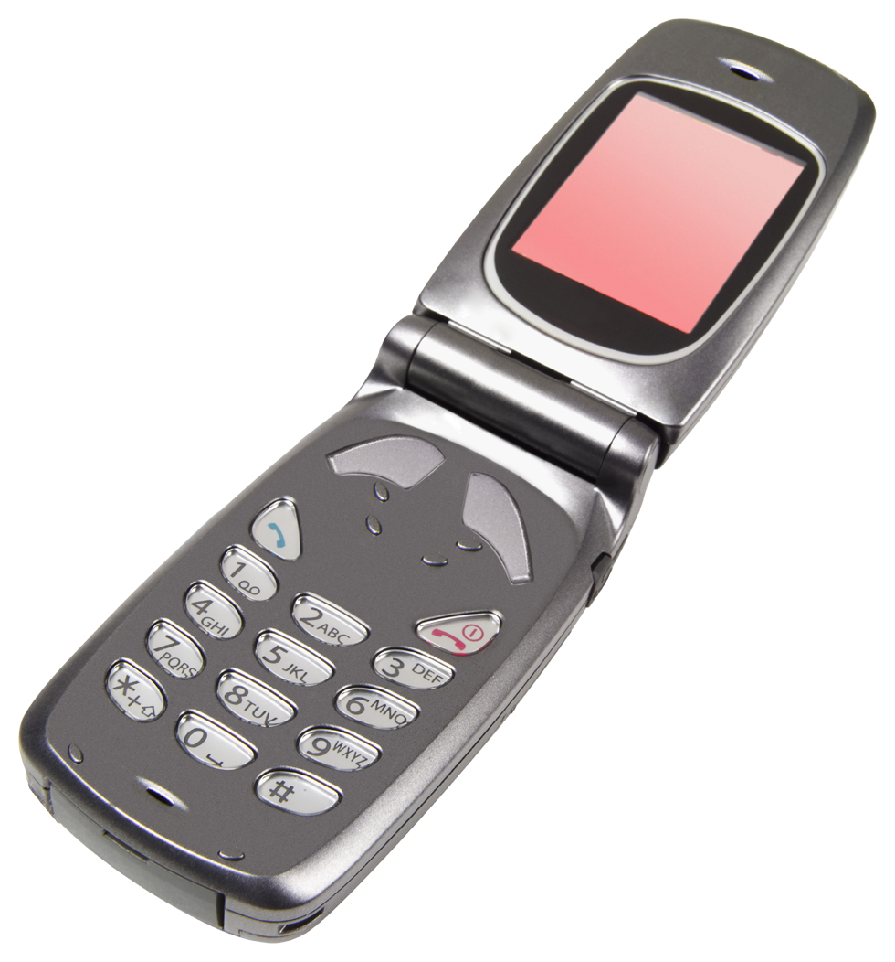

sinkronisasi

*Handphone* sebagai mic dan remote manajemen lagu Laptop sebagai *sound system*

Secara garis besar penjelasan tentang pembuatan tugas akhir ini adalah :

1. Perancangan aplikasi untuk manajemen karaoke serta menjadikan *microphone* pada *handphone* Android.
2. Perancangan koneksi antara *handphone* Android dengan laptop atau komputer menggunakan teknologi *Bluetooth*.
3. Perancangan aplikasi pemutar suara yang telah dikirim dari *handphone* Android pada komputer atau laptop.

Berikut ini merupakan cara kerja sistem secara garis besar :

* Manajemen karaoke

Aplikasi ini bertugas memanajemen lagu pada *handphone* Android, menjadikan *handphone* Android sebagai *microphone.* Untuk mengaktifkan fitur *microphone* ini, *handphone* Android terlebih dahulu harus di aktifkan fitur *Bluetooth-*nya dan di koneksikan pada komputer atau laptop yang memiliki fitur *Bluetooth*.

* Bluetooth connection

*Bluetooth connection* bertugas mengirim suara dari *handphone* Android ke komputer atau laptop serta sinkronisasi data lagu yang ada di *handphone* dan komputer.

* Receiver

*Receiver* akan menerima pesan apa bila *Bluetooth receiver* dalam keadaan aktif dan berada dalam jangkauan jaringan *Bluetooth handphone* Android serta komputer atau laptop.

* Pemutar suara

Bertugas memutar suara yang diterima oleh *receiver* secara *realtime*.

Berikut fitur-fitur yang ada dalam sistem :

1. Sinkronisasi data lagu yang ada pada komputer dan *handphone.*
2. Pengguna bisa melakukan pencarian lagu berdasarkan *genre*, rating, penyanyi, serta album.
3. Saat berkaraoke maka hal yang akan otomatis dilakukan adalah :

* Memutar lagu yang ada di laptop dan *handphone*.
* Ketika lagu hanya ada di *handphone* maka *handphone* melakukan streaming suara penyanyi dan lagu dari *handphone* ke komputer untuk kemudian di mainkan oleh komputer.
* Ketika lagu hanya ada di laptop ,maka *handphone* hanya melakukan streaming suara penyanyi ke komputer untuk kemudian dimainkan dengan lagu yang ada pada komputer.

1. **METODOLOGI**

Ada beberapa tahap dalam proses pengerjaan tugas akhir ini. Berikut ini tahap-tahap dalam pembuatannya.

1. **Studi Literatur**

Tahap ini merupakan tahap pengumpulan informasi yang diperlukan untuk pengerjaan tugas akhir sekaligus mempelajarinya. Mulai dari pengumpulan literatur, diskusi, serta pemahaman topik tugas akhir.

1. **Perancangan dan Desain Sistem**

Pada tahap ini dilakukan perancangan sistem dengan menggunakan studi literatur dan mempelajari konsep teknologi *software*. Tahap ini merupakan tahap yang paling penting pada bentuk awal atau prototipe akan diimplementasikan. Pada tahapan ini dilakukan desain sistemdan desain proses-proses yang ada.

1. **Implementasi**

Pada tahap ini dilakukan implementasi rancangan sistem yang telah dibuat. Tahapan ini merealisasikan apa yang terdapat pada tahapan sebelumnya sehingga menjadi sebuah aplikasi dengan simulasi yang digunakan sesuai dengan apa yang telah direncanakan.

1. **Uji Coba dan Evaluasi**

Pada tahap ini,aplikasi yang telah selesai dibuat akan diuji. Pengujian dan evaluasi akan dilakukan dengan melihat kesesuaian dan ketepatan menampilkan data berdasarkan data yang dimasukkan.

1. **Penyusunan Laporan Tugas Akhir**

Pada tahap ini disusun laporan tugas akhir sebagai dokumentasi pelaksanaan tugas akhir, yang mencakup seluruh konsep, teori, implementasi, serta hasil yang telah dikerjakan. Laporan Tugas Akhir ini akan dibagi menjadi beberapa bab sebagai berikut.

1. BAB I.PENDAHULUAN

Menjelaskan mengenai latar belakang, permasalahan, tujuan, batasan permasalahan, metodologi, dan sistematika penulisan.

1. BAB II.LANDASAN TEORI

Bab ini membahas beberapa teori penunjang yang berhubungan dengan pokok pembahasan dan mencakup dasar ilmu yang mendukung pembahasan tugas akhir ini.

1. BAB III. DESAIN APLIKASI.

Dibahas mengenai desain dan perancangan perangkat lunak. Desain perangkat lunak meliputi desain data, desain proses dan desain antar muka. Pada bab ini juga akan dijelaskan mengenai implementasi pembuatan aplikasi berdasarkan hasil rancangan yang telah dibuat sebelumnya.

1. BAB IV. IMPLEMENTASI APLIKASI

Berisi tentang implementasi aplikasi yang telah dibuat akan dilakukan pembuatan aplikasi yang dibangun dengan komponen-komponen yang telah ada yang sesuai dengan permasalahan dan batasannya yang telah dijabarkan pada bab pertama.

1. BAB V.UJI COBA DAN ANALISIS HASIL

Aplikasi yang telah selesai ini nantinya juga akan diuji coba berdasarkan parameter-parameter yang ditetapkan dan dievaluasi untuk diperbaiki demi kelayakan sistem dan keberhasilan dari sistem ini sesuai dengan tujuannya dibangun.

1. BAB VI.PENUTUP

Bab ini berisi tentang kesimpulan yang dapat diambil dari pelaksanaan Tugas Akhir ini, serta saran untuk pengembangan sistem selanjutnya.

1. **JADWAL PEMBUATAN TUGAS AKHIR**

Tugas akhir ini diharapkan bisa dikerjakan berdasarkan jadwal, sebagai berikut.

|  |  |  |  |  |  |  |  |  |  |  |  |  |
| --- | --- | --- | --- | --- | --- | --- | --- | --- | --- | --- | --- | --- |
| **No** | **Tahapan** | **Bulan** | | | | | | | | | | |
| **September** | | **Oktober** | | **November** | | **Desember** | | **Januari** | | |
| 1 | Studi Literatur |  |  |  |  |  |  |  |  |  |  |
| 2 | Desain Sistem |  |  |  |  |  |  |  |  |  |  |
| 3 | Implementasi |  |  |  |  |  |  |  |  |  |  |
| 4 | Uji Coba dan Evaluasi |  |  |  |  |  |  |  |  |  |  |
| 5 | Penyusunan Laporan Tugas Akhir |  |  |  |  |  |  |  |  |  |  |

1. **DAFTAR PUSTAKA**

[1] [Edutechnolife](http://edutechnolife.com)[News & Event](http://edutechnolife.com/category/hot-news/).(2012). [OS Android Merajalela – Blackberry dan Microphonerosoft Terancam](http://edutechnolife.com/os-android-merajalela-blackberry-dan-microsoft-terancam/" \o "Go to OS Android Merajalela – Blackberry dan Microsoft Terancam.)[http://edutechnolife.com/os-Android-merajalela-blackberry-dan-microphonerosoft-terancam/](http://edutechnolife.com/os-android-merajalela-blackberry-dan-microsoft-terancam/). Diakses Maret 2012

[2]. Elektro Indonesia. (1996). Teknologi Mobile. <http://www.elektroindonesia.com/elektro/khusus2.html>. Diakses Februari 2012.

[3]. Tri Susanto. (2001).BLUETOOTH :TeknologiKomunikasi Wireless untukLayananMultimedia denganJangkauanTerbatas. <http://www.elektroindonesia.com/elektro/khu36.html>. Diakses Februari 2012.

[4]. <http://today.java.net/pub/a/today/2004/07/27/bluetooth.html>

[5].ttthttp://www.surabayapost.co.id/?mnu=berita&act=view&id=a85f82660936cc0c017d437e1cc73f0b&jenis=e4da3b7fbbce2345d7772b0674a318d5